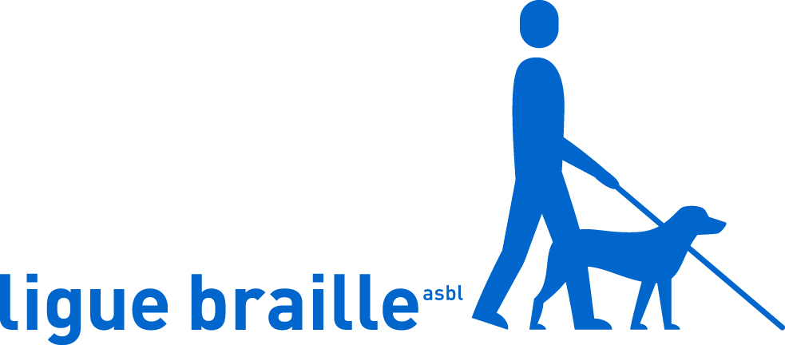

Communiqué de presse

Roller, escalade et course à pied
pour les enfants déficients visuels !
Du 17 au 20 juillet 2017 – Ligue Braille, 57 rue d'Angleterre, 1060 Bruxelles

Les vacances sont faites pour se détendre, s'amuser et se défouler. À la Ligue Braille, les enfants aveugles et malvoyants qui viennent en stage ont bien souvent la bougeotte, comme tous les autres enfants... C'est pourquoi, cet été, un tout nouveau stage a été imaginé par le Service loisirs. Au programme : course à pied, roller et escalade avec des pro !

Avec un handicap visuel, faire du sport demande quelques aménagements : parfois il est préférable d'être accompagné d'un guide, de pratiquer son activité dans un environnement sécurisé ou connu, ou encore d'adapter les exercices. Mais cela reste tout à fait possible, la preuve la semaine prochaine avec des bambins pleins d'enthousiasme.

En début de semaine, des enfants déficients visuels âgés de 6 à 12 ans auront l'occasion de faire du roller avec les membres de Shinobi Riders, dont Joël Ogunade, double champion du monde de freestyle ! Ils feront ensuite la connaissance de David et Nadia, deux personnes déficientes visuelles qui, malgré leur handicap, ont déjà couru plusieurs marathons et participent chaque année à de très nombreuses courses et notamment les 20 km de Bruxelles avec l'équipe de la Ligue Braille. Et en fin de semaine, les enfants prendront de la hauteur en faisant de l'escalade avec les formateurs d'Itinéraires AMO, mais également sur les attractions de la Foire du Midi !

Puisque faire du sport est synonyme de socialisation, partage, énergie, rire ou encore apprentissage, ce stage sera aussi l'occasion pour les enfants aveugles et malvoyants de surpasser leur handicap et de prendre confiance en eux. Un plus pour leur avenir qu'on leur souhaite sportif et plein d'entrain !

Programme :

- Lundi 17 juillet
10h – 12h : Accueil et jeux – locaux de la Ligue Braille
13h – 16h : Roller – locaux de la Ligue Braille

- Mardi 18 juillet
10h – 12h : Roller – locaux de la Ligue Braille
13h – 15h30 : Course à pied – parc à Bruxelles, à définir

- Mercredi 19 juillet
10h – 12h : Escalade – Itinéraires AMO, 56 Place Louis Morichar, 1060 Bruxelles
13h – 15h30 : Course à pied – parc à Bruxelles, à définir

- Jeudi 20 juillet
10h – 12h : Escalade – Itinéraires AMO, 56 Place Louis Morichar, 1060 Bruxelles
13h – 16h : Attractions à la Foire du Midi

Les journalistes sont les bienvenus lors de chaque activité. Pour des raisons d'organisation, pourriez-vous annoncer votre venue à l'avance à Rebecca Lévêque ?

Suivez nos actualités via  Twitter : https://twitter.com/liguebraille  Facebook : www.facebook.com/liguebraille  Newsletter : www.braille.be/fr/inscription-newsletter | Contact presse  Rebecca Lévêque – Conseillère en communication  02 533 33 35 – rebecca.leveque@braille.be  Ligue Braille – 57 Rue d'Angleterre – 1060 Bruxelles

L'asbl Ligue Braille aide et accompagne gratuitement plus de 14 500 personnes aveugles et malvoyantes afin qu'elles puissent vivre aussi autonomes que possible. En plus du soutien qu'elle offre dans la vie quotidienne, la Ligue Braille accompagne aussi les personnes déficientes visuelles dans leurs études et dans le monde du travail, et organise des activités de loisirs adaptées. Le siège de la Ligue Braille se situe à Bruxelles et l'asbl est active dans toute la Belgique. 129 collaborateurs et plus de 470 bénévoles contribuent à son action. Plus d'informations : www.braille.be.

